**令和6年度　第１回　ネイパル深川施設運営委員会**

【開催日時】　令和6年５月30日（木）13時00分～14時10分

【開催場所】　ネイパル深川　大研修室

【出 席 者】

　運営委員会5名、オブザーバー１名（ネイパル深川駐在　社会教育主幹）、指定管理者6名

1. 挨拶　指定管理　株式会社スポートピア代表取締役兼ネイパル深川所長　安田　光則
2. 協議内容  
   ①令和6年度運営について
   * 利用人数目標

（４月）

・日帰り：昨年度よりテニスコートのオープンが遅れたため人数が減少した。

・宿　泊：コロナが5類へ移行、宿泊研修を再開する学校が増えた。

ゴールデンウィークの3連休が4月についたことが増加の要因。

　　　　（５月）

　　　　・今日・明日利用分がまだ入っていない。

　　　　　目標には届かないが昨年度より伸びている。

　　　　　新規の学校が2校増えた・水戸市の中学校の宿泊研修の再開。

　　　　（今後の予約状況について）

　　　　・８月のこめっちカップがなくなり予約数が減少。

　　　　　夏休みが伸びたことにより８月の宿泊研修が９月に移っている。

※配布資料を用いての説明

●　主催事業計画

　　主催事業について

・３事業終了しているが回覧が済んでいないため２月にご報告。

・日帰り市内外からの参加、参加人数２倍に。

自主企画事業について

・イルムケップ運動くらぶ：19名の申し込み、１回目には18名参加していただいた。

・クライミング：講師の高齢化に伴い新たな講師の獲得を目指す。  
※配布資料を用いて説明

□久末主幹より

　・運動くらぶの反応はどうか？

　　→現段階で保護者からの意見はなし。生徒たちからは反応は良さそう。

　　　教頭先生の負担が減り、小学校的にもよい。

* + 防災AP

・昨年度教員向けの防災APを実施、今年度受けた先生から宿泊研修でも取り入れたいと

　実施をする学校が２校ある。

音江小学校校長　江幡様より

→音江小学校でも防災に関することを一緒にできたら、

※配布資料を用いて説明

* + その他（利用料金の改定について）

・４月から免除の規定を変更した。

　１号の変更、市からの支給について調査を行い、２重支給にならないように変更をした。

・２号の特支の先生についても１名に変更。

・講師室について

　今年度から金額を設定し、活用したい。道へ確認を行っている。

・夏季・冬季の料金設定について

　原料費・灯油台の高騰により料金の変更を行いたい。

　10月ごろから進めていきたい。

　他のネイパルとも連携し進めていく。

　　②協議事項

　　　・体験モデルコース

　　　　※配布資料を用いて説明

　　　音江小学校校長　江幡様より

　　　→このような資料があると宿泊研修を組みやすくてよい。

　　　　・無料ガイドの有無・所要時間・対象の年齢などあればわかりやすい。

　　　　・FAPの説明があるとよい

　□久末主幹より

　　ネイパル深川の役割等あれば

　　・深川西高等学校学校長　福田様

　　　体験活動ができる場。家庭の経済の格差が体験活動の格差にならないために格差をなくすうえで必要。

　　・深川市教育委員会　久保田様

　　　多くの方が宿泊できるからこそ大会やイベントを呼べる、効果が大きい。

　　　通学合宿などの体験はなかなかできるものではない。

　　・音江小学校学校長委　江幡様

　　　通学合宿など地域の人と一緒に活動することのできる貴重な機会。

　　　運動くらぶも学校でできない専門的なことを学べる。

　　・深川市スポーツ協会

　　　以前登山の研修で使ったことがある。特別な研修施設。

　　　日常的づかいではない。

　　・あ・えーる　伊藤施設長

　　　宿泊研修できたことがあるとよく聞くが、子どもたちの魅力の理解が追い付いていない。

　　　もっと周辺施設などと連絡をとりプランの提案をできるようにするとよい。

1. 令和６年度の施設運営員会について

* ２回目：２月予定

1. 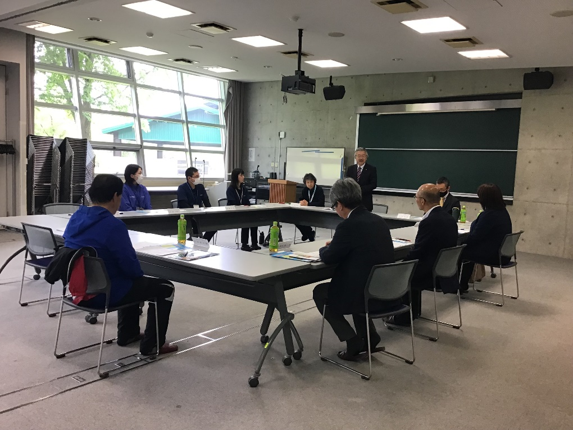閉会の挨拶　北海道教育生涯学習推進局社会教育課　ネイパル深川社会教育主幹　久末　考勇